BOOTCAMP POWER BI & TABLEAU
Document de travail — Jour 01
Introduction à la Data Visualization
Objectifs du Jour 01
À la fin de ce jour, je suis capable de :
- Comprendre ce qu’est la data visualization et son importance
- Connaître les principes fondamentaux de la dataviz
- Distinguer une bonne dataviz d’une mauvaise dataviz
- Créer mon repository GitHub pour le bootcamp
- Préparer mon environnement de travail

1. Théorie

1.1 Qu’est-ce que la Data Visualization ?

Quelle est votre définition personnelle de la data visualization ?
La data visualization est l’art de représenter des données sous forme graphique (graphiques, cartes, tableaux de bord) afin de les rendre compréhensibles d’un coup d’œil. Elle transforme des chiffres bruts en informations visuelles qui font ressortir des tendances, des comparaisons et des anomalies, pour aider à comprendre une situation et à prendre des décisions.

Pourquoi la dataviz est-elle importante en entreprise ?
- Rapidité de compréhension : le cerveau traite une image beaucoup plus vite qu’un tableau de milliers de lignes.
- Accessibilité : elle permet aux non-spécialistes (direction, commerciaux, marketing) de comprendre les données sans passer par un analyste.
- Aide à la décision : les décisions s’appuient sur des faits visibles plutôt que sur l’intuition.
- Suivi de la performance : les tableaux de bord permettent de suivre les KPI en continu.
- Communication : un bon visuel convainc plus facilement lors d’une présentation ou d’un reporting.
- Détection des problèmes : erreurs de données, valeurs aberrantes et baisses d’activité apparaissent rapidement.

Quels sont les bénéfices d’une bonne visualisation de données ?
- Clarté : le message principal est compris en quelques secondes.
- Gain de temps : moins de temps passé à lire et interpréter des tableaux.
- Réduction des erreurs d’interprétation : un graphique adapté évite les mauvaises lectures.
- Meilleures décisions : elles reposent sur des données fiables et bien présentées.
- Découverte d’informations cachées : tendances, corrélations, saisonnalité, valeurs atypiques.
- Alignement des équipes : tout le monde lit les mêmes indicateurs de la même façon.
Exemple : le quartet d’Anscombe (1973) regroupe quatre jeux de données ayant les mêmes statistiques (moyenne, variance, corrélation) mais des graphiques très différents. Il montre qu’on ne peut pas se fier aux seuls chiffres.

1.2 Les 5 principes d’Edward Tufte
Principe | Description | Exemple concret
1. Montrer les données avant tout | Les données sont le cœur du graphique. Tout le reste (décor, titres, grilles) doit les servir, pas les concurrencer. | Un graphique en courbes des ventes mensuelles où la courbe occupe l’essentiel de l’espace, sans image de fond ni logo envahissant.
2. Maximiser le ratio données/encre | Le maximum de l’« encre » du graphique doit servir à représenter les données. Ratio = encre utile ÷ encre totale. | Un histogramme épuré, sans ombres ni dégradés, où chaque élément visible porte une information.
3. Effacer l’encre non liée aux données | Supprimer tout ce qui n’apporte pas d’information : bordures lourdes, quadrillage épais, fonds colorés, effets 3D. | Retirer le cadre et les lignes de grille foncées d’un graphique Power BI, ou passer le quadrillage en gris très clair.
4. Effacer l’encre redondante | Ne pas répéter la même information plusieurs fois. | Un diagramme en barres avec les valeurs écrites sur chaque barre et un axe Y gradué : on garde l’un ou l’autre.
5. Réviser et éditer | Un bon graphique s’améliore par itérations : on relit, on simplifie, on teste la lisibilité, on corrige. | Reprendre un premier dashboard après un retour d’un collègue : réordonner les barres, raccourcir les titres, retirer un graphique inutile.

Qui est Edward Tufte et pourquoi est-il important dans le domaine de la dataviz ?
Edward Tufte est un statisticien et professeur émérite de l’université Yale, né en 1942. Il est considéré comme l’un des pères de la visualisation de données moderne. Ses livres, notamment « The Visual Display of Quantitative Information » (1983), ont posé les bases théoriques de la conception de graphiques : clarté, honnêteté et efficacité. Il a popularisé des notions devenues incontournables comme le ratio données/encre, le chartjunk et les sparklines. Ses idées influencent encore la conception d’outils comme Power BI ou Tableau.

Quel est le principe le plus important selon vous ? Justifiez.
Le principe le plus important est « montrer les données avant tout ». Un graphique a pour seul but de faire comprendre des données. Si le décor ou les effets visuels prennent le dessus, le message se perd. Les autres principes (maximiser le ratio, effacer l’encre inutile ou redondante) en découlent : ils servent tous à mettre les données au premier plan.

1.3 Bonnes vs mauvaises pratiques

Qu’est-ce qu’une bonne pratique en dataviz ? Citez-en 5.
Une bonne pratique est une règle de conception qui rend un graphique clair, lisible et honnête, de sorte que le message est compris rapidement et sans erreur.
- Choisir le bon type de graphique : courbes pour une évolution dans le temps, barres pour comparer des catégories, nuage de points pour une corrélation.
- Donner un titre explicite qui annonce le message (ex. : « Les ventes ont augmenté de 12 % au T3 »), avec des axes et des unités clairement étiquetés.
- Utiliser les couleurs avec parcimonie et avec sens : une couleur d’accent pour ce qui compte, des gris pour le reste, et une palette accessible aux daltoniens.
- Commencer l’axe Y à zéro pour les barres afin de ne pas exagérer les écarts.
- Simplifier : supprimer le superflu (quadrillage lourd, bordures, effets) et trier les données de façon logique.

Qu’est-ce qu’une mauvaise pratique en dataviz ? Citez-en 5.
Une mauvaise pratique est un choix de conception qui rend le graphique difficile à lire, trompeur ou inutilement chargé.
- Utiliser des graphiques 3D ou des effets décoratifs (ombres, dégradés) qui déforment la perception.
- Tronquer l’axe Y d’un graphique en barres pour exagérer artificiellement les différences.
- Abuser des camemberts avec trop de catégories (plus de 3 ou 4), ce qui rend les comparaisons illisibles.
- Utiliser trop de couleurs sans logique, ou des contrastes insuffisants, ce qui disperse l’attention.
- Surcharger : trop d’éléments, de graphiques ou d’indicateurs sur une même page, sans titre ni légende clairs.

Pourquoi les graphiques 3D sont-ils généralement déconseillés ?
- Déformation de la perception : la perspective fait paraître certains éléments plus grands ou plus petits qu’ils ne le sont.
- Lecture imprécise des valeurs : il est difficile d’aligner une barre 3D avec l’axe pour lire sa valeur exacte.
- Éléments masqués : certaines barres ou séries peuvent être cachées derrière d’autres.
- Chartjunk : la 3e dimension n’apporte aucune information quand les données n’ont que deux dimensions ; elle consomme de l’encre sans valeur et réduit le ratio données/encre.
Règle à retenir : une dimension de données = une dimension graphique.

Qu’est-ce que le « ratio données/encre » et pourquoi est-ce important ?
Le ratio données/encre (data-ink ratio), proposé par Edward Tufte, est la proportion de l’encre (pixels) d’un graphique qui sert réellement à représenter des données : encre utile aux données ÷ encre totale du graphique. Plus le ratio est proche de 1, plus le graphique est épuré et efficace.
- Il met en avant l’information plutôt que le décor.
- Il réduit la charge cognitive : le lecteur n’a pas à filtrer des éléments inutiles.
- Il améliore la lisibilité et accélère la compréhension du message.
- Il guide la conception : pour chaque élément, on se demande s’il apporte une information ; sinon, on le supprime.
Nuance : il ne s’agit pas de tout enlever. Un minimum d’éléments (axes, étiquettes, légende) reste indispensable. L’objectif est d’éliminer l’inutile, pas l’essentiel.

2. Recherche

2.1 Exemples de bonnes dataviz
# | Exemple | Lien | Pourquoi est-ce bon ?
1 | Carte de Minard : la campagne de Russie de Napoléon (1869) | Wikipedia  Open Culture | Une seule carte combine l’effectif de l’armée, la distance parcourue, la température, la position géographique, la direction et les dates. L’épaisseur de la bande qui diminue montre l’hécatombe d’un coup d’œil. Tufte la cite comme l’un des meilleurs graphiques statistiques jamais dessinés.
2 | Diagramme en rose de Florence Nightingale (guerre de Crimée) | McGill  Science News | Il montre que les soldats mouraient bien plus de maladies évitables que de leurs blessures de guerre. Il rend des données complexes compréhensibles pour un public non scientifique et a servi d’outil de persuasion. Les couleurs sont limitées et la comparaison est claire.
3 | Gapminder « World Health Chart » (Hans Rosling) | Gapminder | Chaque bulle est un pays, positionné selon son espérance de vie et son revenu, avec une animation sur 200 ans. La taille indique la population et la couleur la région. Quatre variables sont lisibles dans un seul graphique interactif.

2.2 Exemples de mauvaises dataviz
Pour chaque cas, les articles cités détaillent des exemples réels. [Choisir une image précise par exemple, la joindre ici et remplacer le lien générique par le lien exact]
# | Exemple | Lien | Pourquoi est-ce mauvais ? | Comment l’améliorer ?
1 | Graphique en barres avec axe Y tronqué | Datapine  Coupler.io | Dans un graphique en barres, c’est la longueur de la barre qui représente la quantité : si l’axe ne commence pas à zéro, un écart de 2 % peut ressembler à un écart de 200 %. Procédé souvent utilisé pour tromper visuellement. | Démarrer l’axe à 0, ou passer à un graphique en courbes si l’on veut zoomer, en le signalant par une annotation.
2 | Camembert 3D / barres 3D | GoodData  Metricgate | La perspective fait paraître plus grande la part la plus proche du lecteur, fausse la perception des valeurs et peut masquer certaines données. | Utiliser un graphique 2D : barres horizontales triées, ou camembert plat avec peu de parts.
3 | Camembert avec trop de parts | Querio  OWOX | Le camembert sert à montrer une relation partie/tout, mais devient illisible quand il est surchargé : impossible de comparer des parts voisines ou de retrouver les petites catégories. | Remplacer par un graphique en barres horizontales, nettement plus lisible.

2.3 Questions de réflexion

Quels critères utilisez-vous pour juger qu’une dataviz est « bonne » ?
- Le message est clair en quelques secondes.
- Le type de graphique est adapté aux données.
- Elle est honnête : axes corrects, aucune distorsion.
- Elle est épurée, avec un bon ratio données/encre.
- Elle est lisible : titres, unités, légende, couleurs accessibles.
- Elle sert un public et un objectif précis.

Quels sont les pièges les plus courants en dataviz ?
- Axe Y tronqué
- Graphiques 3D et effets décoratifs
- Camemberts surchargés
- Trop de couleurs ou mauvais contrastes
- Surcharge d’informations
- Type de graphique inadapté
- Double axe trompeur
- Confondre « joli » et « utile »

Citez 3 types de graphiques et leur usage principal.
Type de graphique | Usage principal
Courbes | Montrer une évolution dans le temps (ex. : ventes mensuelles).
Barres / colonnes | Comparer des catégories (ex. : ventes par région).
Nuage de points | Étudier la relation entre deux variables (ex. : prix et quantité vendue).

3. Création du repository GitHub

3.1 Étape 1 : création du repository
Champ | Valeur utilisée
Repository name | bootcamp-bi-30jours
Description | Bootcamp Power BI & Tableau — 30 jours de maîtrise
Public / Private | Public
Initialize with README | Coché
Add .gitignore | Le modèle « Windows » n’étant pas proposé dans la liste, le fichier .gitignore a été créé manuellement avec les règles Windows courantes (Thumbs.db, Desktop.ini, fichiers temporaires Office).
Licence | MIT (optionnelle)

3.2 Étape 2 : configuration locale
Cloner le repository :
git clone https://github.com/votre-username/bootcamp-bi-30jours.git BootcampPowerBi
cd BootcampPowerBi

Créer la structure des 30 jours : exécution du script PowerShell creer_structure_bootcamp.ps1 depuis le dossier du repository. Il crée les dossiers des trois sprints (Jour 01 à Jour 30) et le dossier « 05 - RENDUS APPRENANTS ».
.\creer_structure_bootcamp.ps1

3.3 Étape 3 : premier commit
git add .
git commit -m "Initialisation du bootcamp BI - structure des 30 jours"
git push origin main

Capture d’écran :

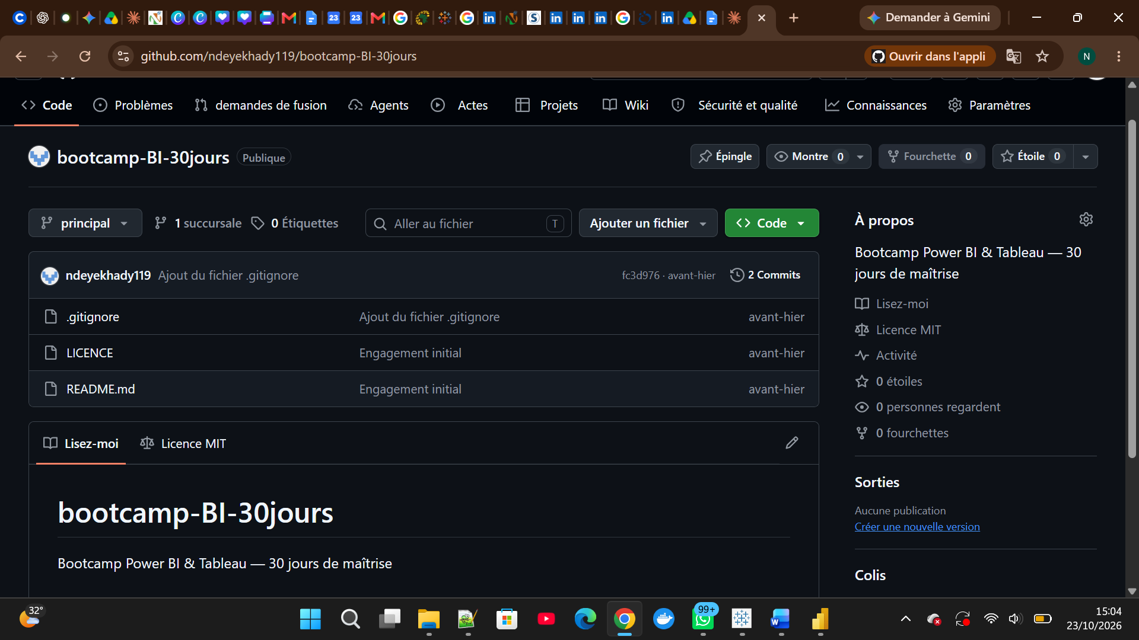

3.4 Questions
Question | Réponse
Avez-vous réussi à créer votre repository ? | Oui, le repository « bootcamp-bi-30jours » est créé sur mon compte GitHub, avec un README.
Avez-vous réussi à cloner votre repository en local ? | Oui, il est cloné dans le dossier « BootcampPowerBi » avec la commande git clone.
La structure des dossiers est-elle créée ? | Oui, le script PowerShell a créé les dossiers des 3 sprints et le dossier « 05 - RENDUS APPRENANTS ». Le premier commit a été poussé sur GitHub.

4. Installation et préparation

4.1 Power BI Desktop
Capture d’écran :
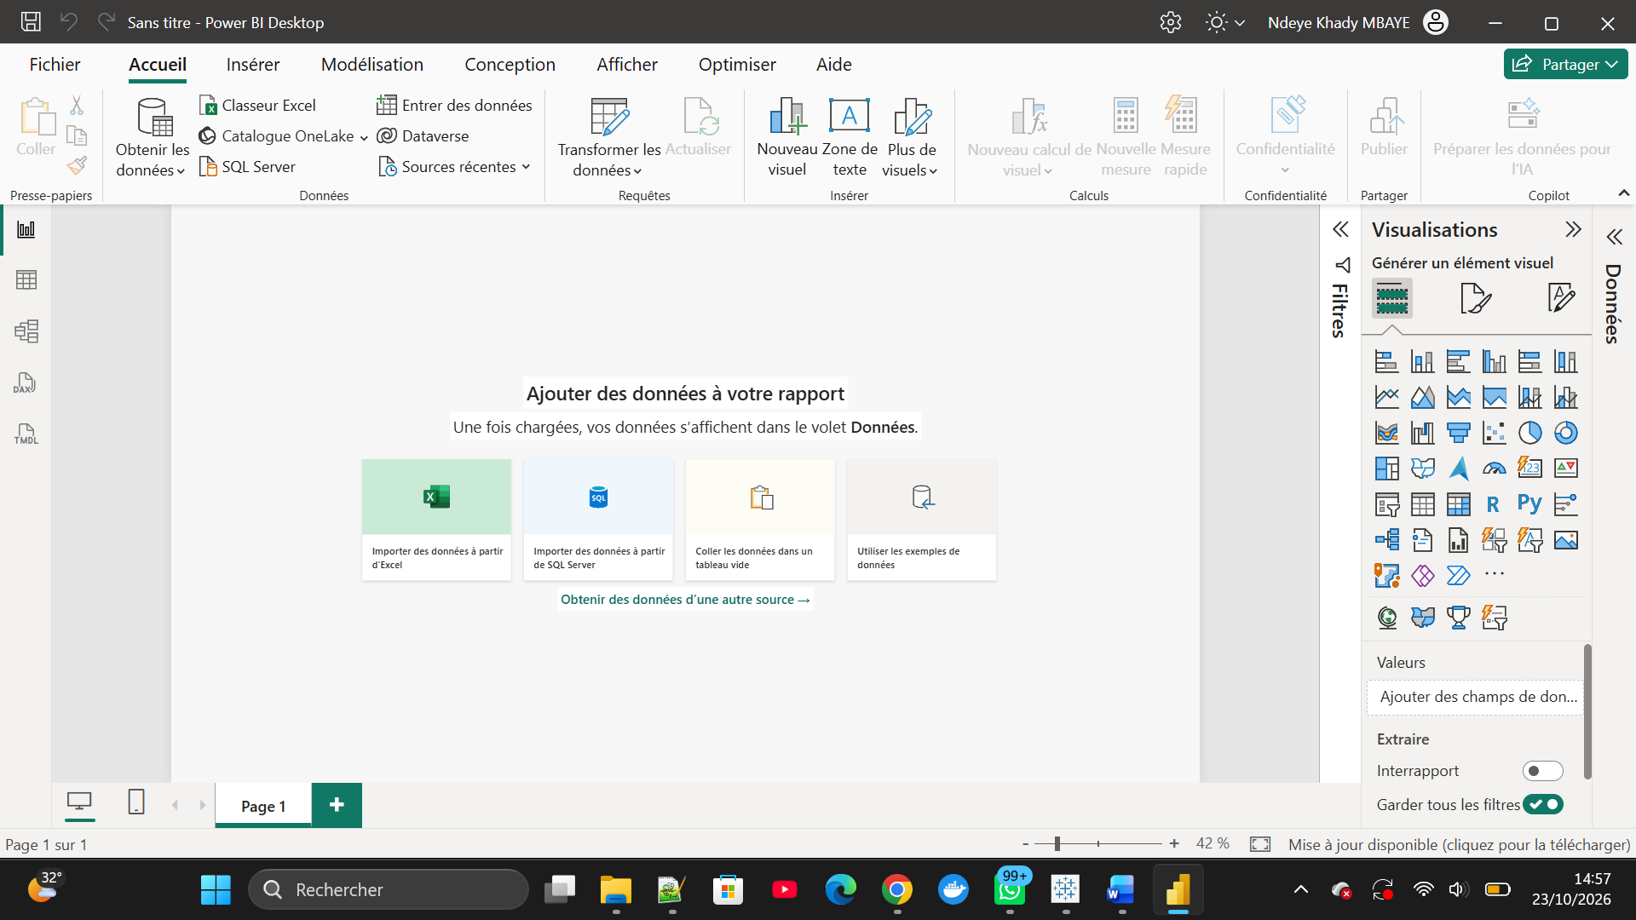

Premières choses remarquées dans l’interface de Power BI
- Le ruban en haut (Accueil, Insertion, Modélisation, Affichage) avec le bouton « Obtenir les données ».
- Trois vues à gauche : Rapport (canevas de visuels), Données (tables) et Modèle (relations entre tables).
- Le panneau Visualisations (types de graphiques) et le panneau Données (liste des champs) à droite.
- Le panneau Filtres et un canevas vide au centre où l’on dépose les visuels par glisser-déposer.
- Un fonctionnement proche d’Excel, avec le langage DAX pour les calculs.

4.2 Tableau Public
Capture d’écran :
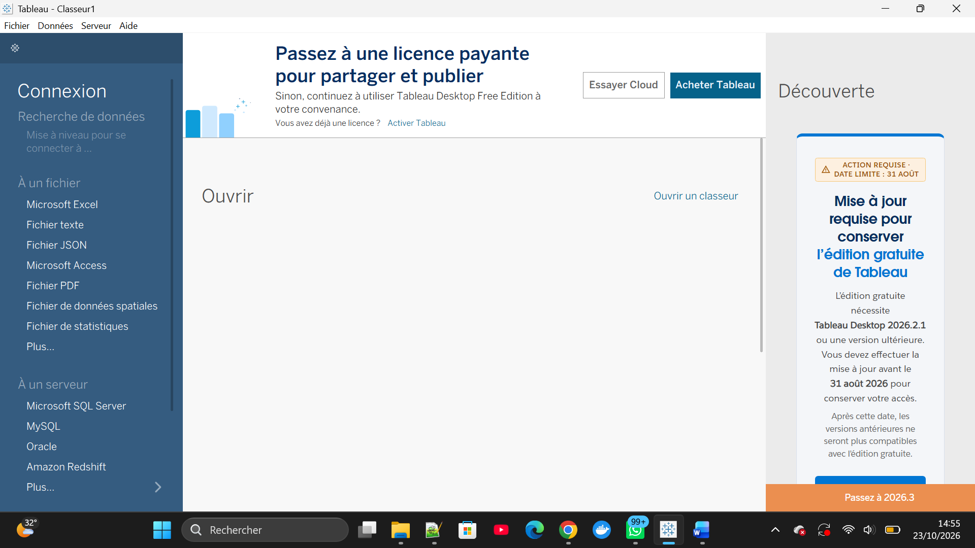

Premières choses remarquées dans l’interface de Tableau
- Un écran de connexion aux données au démarrage (Excel, texte/CSV, etc.).
- Le volet Données à gauche, qui sépare les Dimensions (catégories, dates) des Mesures (valeurs numériques).
- Les étagères Colonnes et Lignes : on construit le graphique en y glissant des champs.
- La carte Repères (couleur, taille, étiquette, info-bulle) et le panneau « Montre-moi » qui suggère des types de graphiques.
- Des onglets en bas : Feuille, Tableau de bord, Histoire.

4.3 Synthèse personnelle
Power BI est plus proche d’Excel, avec un rapport centré sur les relations entre tables et sur le langage DAX. Tableau est plus visuel et exploratoire, avec une construction par glisser-déposer sur des étagères. Les deux outils permettent de créer des tableaux de bord interactifs.

5. Points à surveiller (rappel)
- Ne pas confondre « joli » et « utile » : un graphique esthétique peut être inutile si l’on ne comprend pas les données.
- Éviter les pie charts sauf pour 2-3 catégories maximum.
- Attention aux échelles trompeuses : un axe Y qui ne commence pas à 0 peut exagérer des différences.

6. Checklist des livrables
Livrable | Statut
Définition personnelle de la data visualization | Fait
Tableau des 5 principes de Tufte complété | Fait
Réponses aux questions sur les bonnes/mauvaises pratiques | Fait
Tableau des 3 bonnes dataviz complété | Fait
Tableau des 3 mauvaises dataviz complété | Fait
Réponses aux questions de réflexion | Fait
Repository GitHub créé et structuré | À confirmer
Premier commit effectué | À confirmer
Capture d’écran de Power BI Desktop installé | À ajouter
Capture d’écran de Tableau Public installé | À ajouter
Notes sur les premières impressions des deux outils | Fait

Pour demain
- Power BI Desktop installé et fonctionnel
- Repository GitHub prêt, structure des 30 jours créée
- Télécharger le dataset ventes_sample.csv (dossier Data/ du Jour 02)

Liens utiles
- Edward Tufte — The Visual Display of Quantitative Information
- Tableau Public Gallery
- Power BI Community
- GitHub — Guide de démarrage
- Git — Commandes de base

